Выбираем конструктор для детей от 1,5 лет  Для первых шагов хороша серия Lego Duplo, которая насчитывает множество тематических наборов – с машинками, поездами, фермами, зоопарками и даже принцессами. Да, девочкам тоже открыт вход в отдел конструирования!  Серия «Duplo» рекомендуется детям от полутора лет. Если вы собираетесь обрадовать ребенка младшего возраста, обратите внимание на фирму Mega Bloks, раздел «First Builders». Она идет от 1 года.  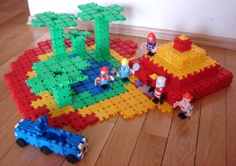  От качества изделий зависит и цена: логично, что китайские конструкторы с «заусенцами» и едким химическим ароматом – значительно дешевле ярких и качественных немецких.  Конструктор для ребенка – вещь незаменимая. Его не может быть слишком много, в отличие от машинок и кукол.  Это универсальная игра, которая подходит и мальчикам, и девочкам, для сольных занятий и групповых.  Лет двадцать назад ассортимент в магазинах был не так широк, а сегодня легко запутаться в названиях и вариантах. Как выбрать детский конструктор?  Польза конструктора  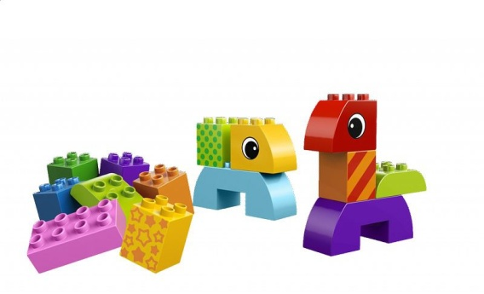  Давайте разбираться, зачем он вообще нужен. Ведь это не просто игрушка, которая заставляет малышей тихо сидеть по два часа и сопеть над детальками. Хотя и этим фактом нельзя размениваться. Но, кроме того, конструктор развивает воображение крохи, его пространственное мышление и, конечно, мелкую моторику, созидательные наклонности,   |  | На упаковках конструктора всегда есть маркировка – 1+, 2+, 3+ и так далее. А также приблизительный возраст, когда он перестанет быть интересен («от 1,5 до 5 лет»). Смело ориентируйтесь на эти данные.  Если указано, что игрушка идет с года или двух, значит, в коробке точно не будет опасных мелких деталей.  Для малышей не важен размер упаковки и количество деталей. Их может быть совсем немного и самых основных цветов – красного, синего, желтого, зеленого.  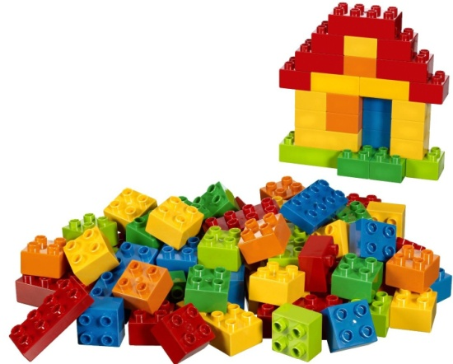  навыки работы в коллективе (при совместной игре).  Он знакомит детей с формами, цветами, фактурами и различными материалами.  Вариативность детского конструктора впечатляет. Сегодня на рынке представлены и деревянные, и металлические, и так называемые «магнитные», и обычные пластиковые, и даже электронные.  Суть их одинакова – из большого количества частей нужно создать единое целое. Можно пользоваться схемами, картами, картинками и подсказками, или же проявить фантазию и сотворить что-то новое. |  | МБДОУ ДС «Улыбка» г.Волгодонск  Буклет  для родителей  «Какой  Конструктор  выбрать  ребенку?»  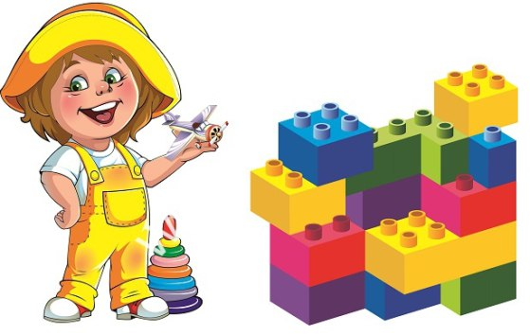  Подготовила воспитатель:  высшей кв.категории  Мордвинова Т.И.  .  Подари мне, подари!  Купить детский конструктор в подарок – самое лучшее, что может прийти в голову родственникам малыша. Он гораздо полезнее «одноразовых» говорящих игрушек с кнопками и мелодиями. В отличие от них, к конструктору, даже самому элементарному, чадо будет возвращаться снова и снова – и в два года, и в шесть, и в двенадцать.  Собираясь подарить ребенку конструктор, спросите родителей, какая марка им предпочтительна. Дело в том, что детали из коробок одной фирмы и одной серии легко совмещаются друг с другом. Самое верное – раз и навсегда выбрать одно направление и его коллекционировать. В большинстве случаев таким конструктором на все времена становится Lego. Но и есть и другие фирмы, на которые стоит пристально взглянуть

